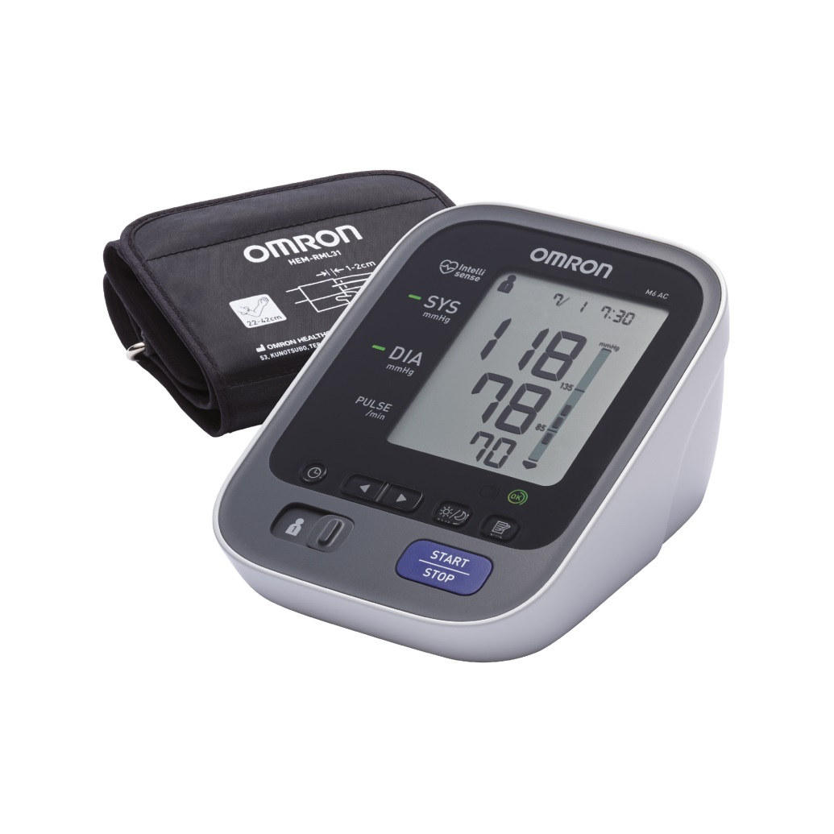

* Détecteur de pulsations irrégulières avec indication sur l’écran
* Détecteur de mouvements indésirables avec indication sur l’écran
* Bargraphe indiquant visuellement sur l’écran les résultats hors normes
* Nouveau symbole « OK » indiquant le bon positionnement du brassard
* Brassard souple Adulte / Large de 22 à 42cm de tour de bras
* Double mémoire de 100 prises pour 2 utilisateurs A & B avec date & heure
* Système Intellisense pour un plus grand confort
* Moyenne automatique hebdomadaire et journalière -
* Grand écran pour une lecture facile et optimale
* Fourni avec un adaptateur secteur
* Garantie 3 ans
* Validation ESH / IP / BHS / ANSM
* Ref : OMR238
* CODE EAN13 : 4015672108332
* Dimensions Appareil : 124x161x90 mm – Poids : 380g

**M6 AC (HEM-7322-E)**

**REF : OMR238**

[**FRAFITO**](mailto:FRAFITO) **–** 23 Avenue Auguste Verola – Hibiscus Park E – 06200 Nice – France -

Tel : 04 93 72 53 54 - Fax : 04 93 21 03 83 - Email : [infos@frafito.net](mailto:infos@frafito.net) / www.frafito.net

**Nouveau tensiomètre au bras**